Diagramme de Classes UML
Application GestPrière — Spring Boot + React Native
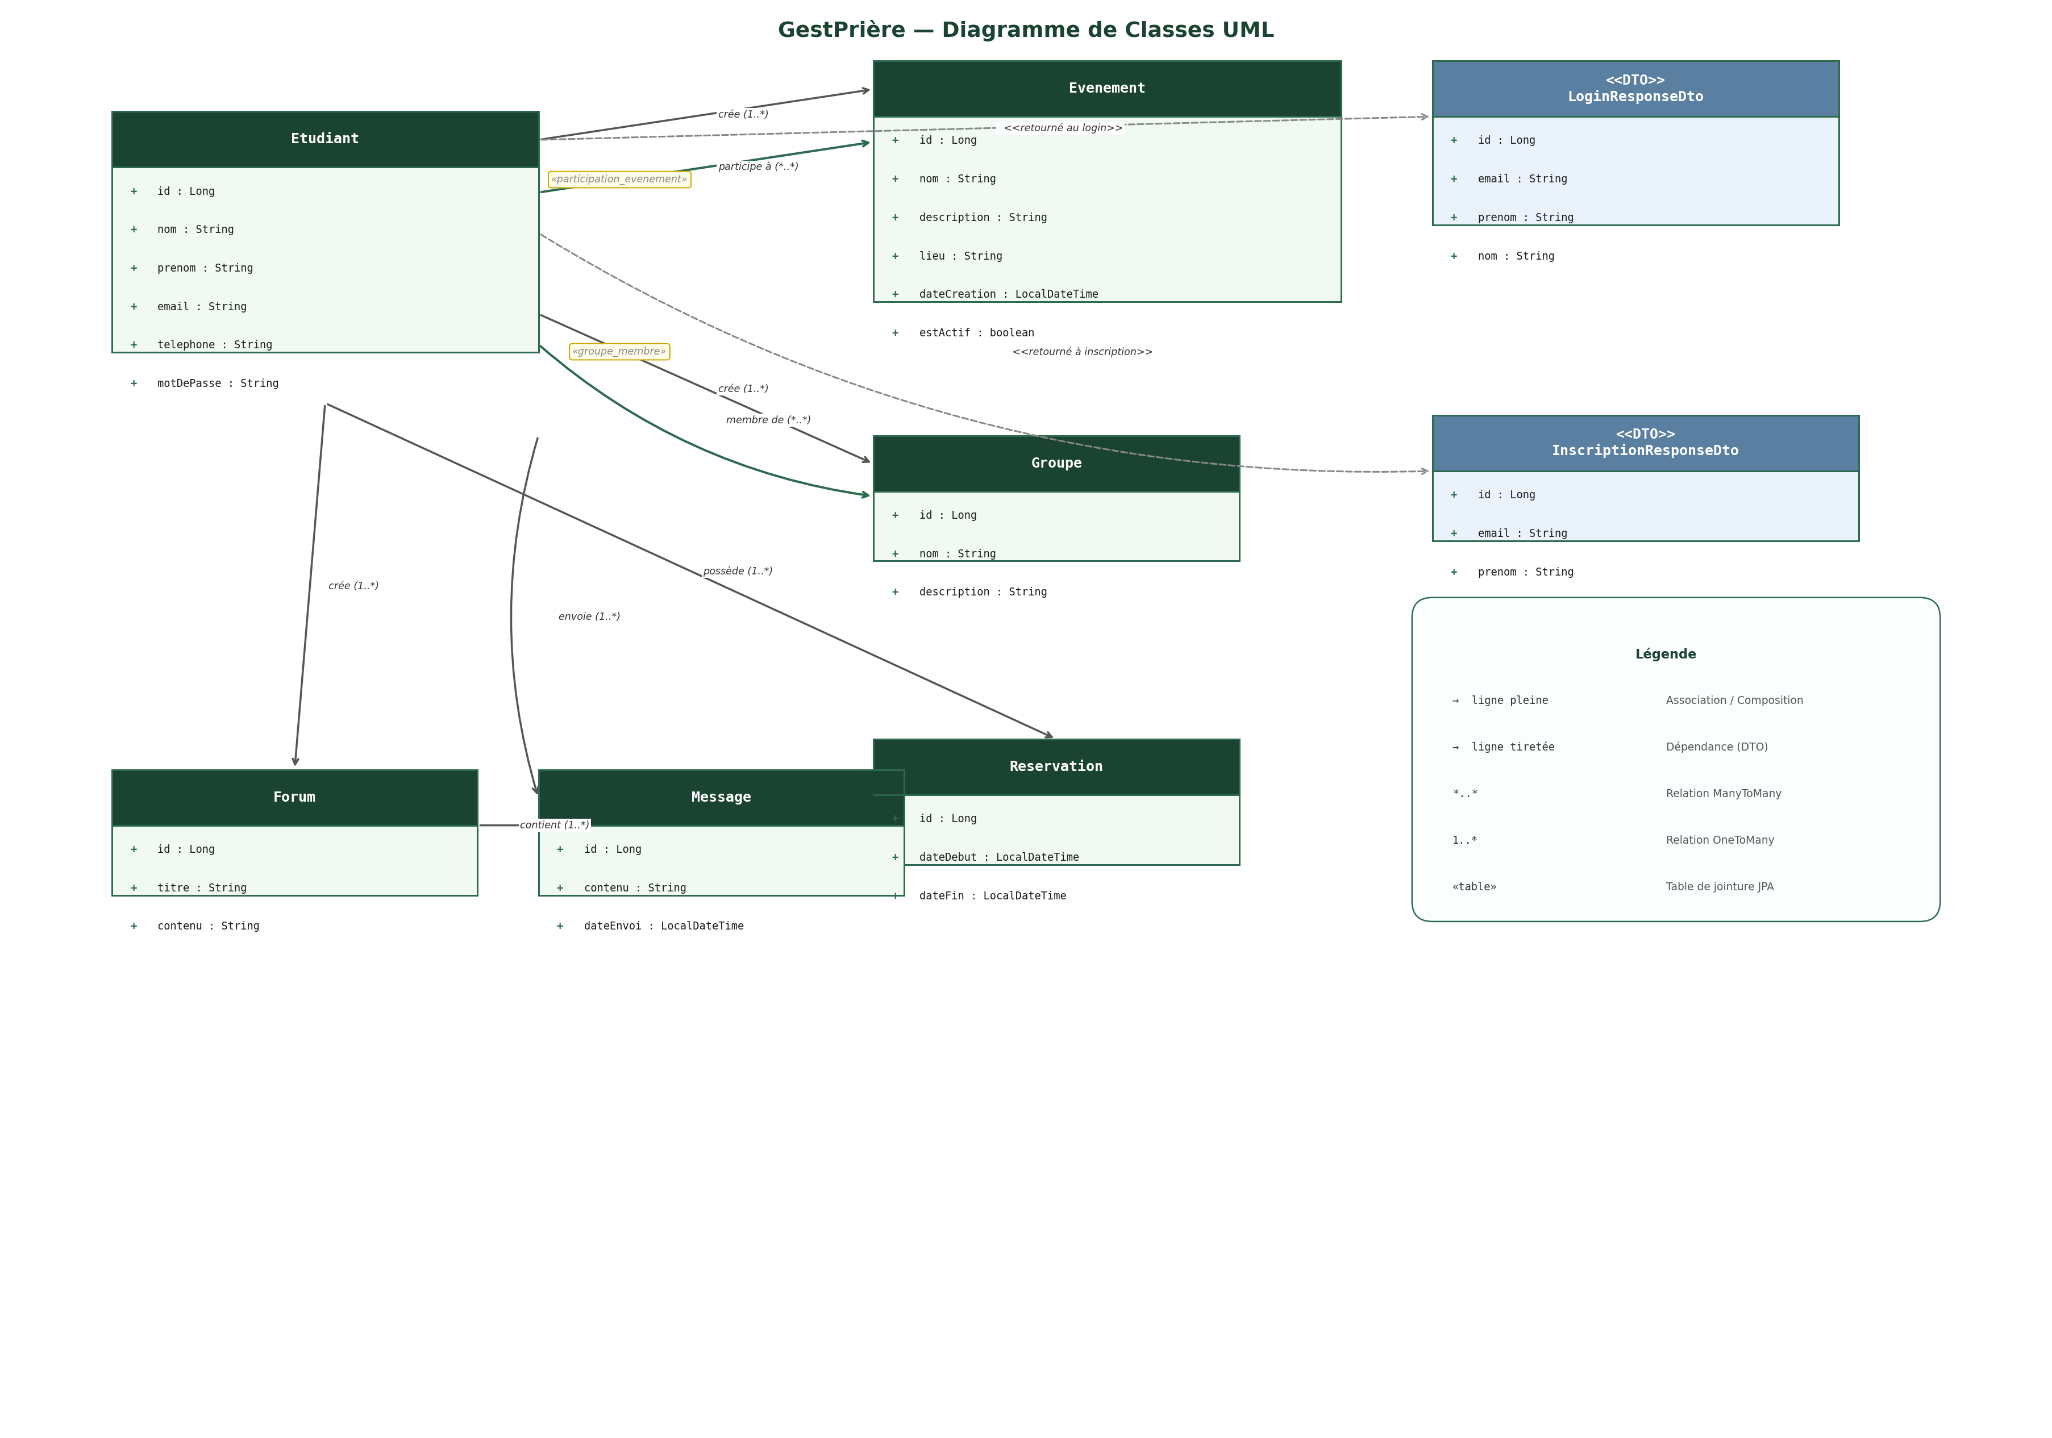

Description des Relations
Etudiant → Evenement (1..*)
Un étudiant peut créer plusieurs événements. La clé étrangère id_etudiant est stockée dans la table Evenement (createurEvenement).
Etudiant ↔ Evenement (*..*)
Un étudiant peut participer à plusieurs événements et un événement peut avoir plusieurs participants. Géré via la table de jointure participation_evenement.
Etudiant → Groupe (1..*)
Un étudiant peut créer plusieurs groupes (createurGroupe).
Etudiant ↔ Groupe (*..*)
Un étudiant peut rejoindre plusieurs groupes et un groupe peut avoir plusieurs membres. Géré via la table de jointure groupe_membre.
Etudiant → Reservation (1..*)
Un étudiant peut effectuer plusieurs réservations de salles.
Etudiant → Forum (1..*)
Un étudiant peut créer plusieurs sujets de forum.
Etudiant → Message (1..*)
Un étudiant peut envoyer plusieurs messages.
Forum → Message (1..*)
Un sujet de forum contient plusieurs messages.
Etudiant ..> LoginResponseDto
Dépendance DTO : lors du login, le backend retourne uniquement id, email, prenom, nom — pas l'entité complète.
Etudiant ..> InscriptionResponseDto
Dépendance DTO : lors de l'inscription, le backend retourne id, email, prenom.

